СОПРОВОДИТЕЛЬНАЯ СПРАВКА
к финансовой модели холдинга кино «ТрендСтудио» v1.0.1 Public
Приложение к инвестиционному пакету | Апрель 2026 | Конфиденциально
1. Резюме проекта
Холдинг кино «ТрендСтудио» — российская кинопродакционная компания, формирующая диверсифицированный портфель из 12 премиальных фильмов с совокупным производственным бюджетом 1 850 млн ₽ (средний бюджет ~154 млн ₽ на проект). Горизонт основной модели — 2026–2028, с проекцией непрерывной деятельности до 2032 года. Жанровая палитра: семейная драма, боевик, исторический эпос, фэнтези, фантастика, триллер, комедия, мелодрама — портфельный эффект снижает проектный риск.
Монетизация: 5 каналов выручки — кассовые сборы (48%), подписные видеосервисы (SVOD, 20%), ТВ-вещание (8%), международные продажи (10%), цифровая дистрибуция (4%), а также спонсорство (5%), мерчандайзинг (2%) и государственная поддержка (3%).
Объём привлекаемых инвестиций: [СУММА РАУНДА] млн ₽. Минимальный тикет: [МИН. ТИКЕТ] млн ₽. Инвестиция T₁ = 1 250 млн ₽ в 4 транша с привязкой к контрольным точкам (разработка Q1’2026 — 250, производство Q3’2026 — 350, постпродакшн Q1’2027 — 350, выпуск Q3’2027 — 300 млн ₽). Собственный капитал продюсера = 600 млн ₽ (внебалансовый капитал совместного предприятия).
Периметр модели. Расчётная модель охватывает исключительно кинопроизводственную деятельность. Фестивальное, образовательное и событийное направления холдинга в модель не заложены, поскольку требуют отдельного концептуального согласования с инвестором по формату, масштабу и стратегической роли в структуре холдинга. Данные направления представляют собой дополнительную опционную стоимость (опционная стоимость), не отражённую в текущих финансовых прогнозах, что усиливает консервативность представленных показателей.
2. Инвестиционный тезис
Доходность и защита. Базовый сценарий: каскад распределения W₃): внутренняя норма доходности (IRR) 20,09%, мультипликатор возврата капитала (MOIC) 2,0×, окупаемость 3,23 года. Выручка 3 года = 4 545 млн ₽, EBITDA (МСФО) = 2 167 млн ₽, маржа 47,3%. чистый распределяемый поток (NDP, якорь) = 3 000 млн ₽. Каскад обеспечивает приоритет инвестора: 1× ликвидационная привилегия + 8% купон + каскад 60/40. Налоговая нагрузка ~12,9% (льгота НДС 0%, ст. 149 НК РФ).
Масштаб и диверсификация. 12 проектов с релизами 2026–2028 обеспечивают портфельный эффект: провал одного фильма компенсируется остальными. Пять каналов монетизации снижают зависимость от единственного источника. Доля рынка < 2% от общего адресуемого рынка (TAM) 289,8 млрд ₽ — модель не требует захвата доли.
Прозрачность как принцип. Мы сознательно раскрываем не только сильные стороны проекта, но и его уязвимости — это принципиальная позиция, а не упущение. Инвестор получает полную верифицированную модель, в которой:
Метрика / Инструмент | Раскрытие
Монте-Карло, N=5 000 | Средняя внутренняя норма доходности (IRR) 11,44% — ниже порога доходности 18%; стохастический downside при 5 негативных факторах
Bear-сценарий / Downside | внутренняя норма доходности (IRR) 9,34% / 15,14% — ниже порога доходности (hurdle rate); дислеймеры V.1–V.4 встроены в модель
Стресс-тест (VaR₉₅ / CVaR₉₅) | VaR₉₅ = 1 771 млн ₽, CVaR₉₅ = 1 930 млн ₽, P(убыток) = 5,5%
Чувствительность (Sensitivity) | Tornado по 8 драйверам (±20%); Топ-1: выручка (Δ EBITDA = ±430 млн ₽)
5 сценариев | Стресс 5% / Пессим. 15% / Базовый 50% / Оптим. 20% / Благоприятный 10%
Верификация П5 «Максимум» | 32 механизма; risk register 30 позиций; допущения раскрыты в 02_Assumptions
Такой уровень раскрытия — намеренный сигнал серьёзности намерений: модель создана не для продажи, а для принятия обоснованного решения.
3. Обзор контент-пайплайна
Портфель включает 12 фильмов четырёх тиров:
Тир | Кол-во | Бюджет, млн ₽ | Выручка, млн ₽ | Срд. ROI
A+ | 2 | 220–250 | 500–620 | 2,6×
A | 5 | 150–180 | 310–480 | 2,5×
B+ | 2 | 130–140 | 330–350 | 2,5×
B | 3 | 80–100 | 200–250 | 2,5×
Итого | 12 | 1 850 (совокупн.) | 4 545 (совокупн.) | 2,46×
Расписание: Q4’2026 — 1 фильм; 2027 — 5 фильмов; 2028 — 6 фильмов. Распределение выручки по годам (Паттерн выручки A+C): 33/45/9/13% — 78% выручки проекта в первые два года после релиза. Средний срок производства ~14 месяцев.
4. Ключевые финансовые показатели
4.1. Отчёт о прибылях и убытках и доходность (базовый сценарий)
Показатель | 2026 | 2027 | 2028 | Σ 2026–2028
Выручка (Revenue), млн ₽ | 310 | 1 990 | 2 245 | 4 545
Валовая прибыль (GP), млн ₽ | 173 | 1 111 | 1 253 | 2 536
Валовая маржа (GM) | 55,8% | 55,8% | 55,8% | 55,8%
EBITDA (МСФО), млн ₽ | 58 | 988 | 1 121 | 2 167
Маржа EBITDA | 18,8% | 49,6% | 50,0% | 47,7%
Чистая прибыль (NP), млн ₽ | 22 | 783 | 893 | 1 698
Маржа NP | 7,1% | 39,3% | 39,8% | 37,4%
Чистый распределяемый поток (NDP, якорь), млн ₽ | 1 800* | 2 400* | 3 000* | 3 000
* чистый распределяемый поток (NDP) — кумулятивный: пессим. 1 800 / ниже базы 2 400 / базовый 3 000 / выше базы 3 600 / оптим. 4 200.
Метрика доходности (W₃) | Базовый | Пессим. | Оптим.
внутренняя норма доходности (IRR) | 20,09% | 9,34% | 28,78%
мультипликатор возврата капитала (MOIC) | 2,0× | 1,42× | 2,58×
Распределение инвестору (LP), млн ₽ | 2 500 | 1 780 | 3 220
Окупаемость (Payback) | 3,23 г. | n/a | < 2 г.
Вероятность сценария | 50% | 5% | 10%
4.2. Стресс-тестирование и робастность модели
Монте-Карло, N = 5 000, начальное значение (seed) = 42, 5 стохастических переменных:
Метрика | Значение | Интерпретация
Средняя внутренняя норма доходности (Mean IRR) | 11,44% | Центр распределения — ниже порога доходности (hurdle rate)
Медиана внутренней нормы доходности (P50) | 12,00% | Половина исходов выше 12%
P(IRR > 18%) | 13,6% | Вероятность превышения порога
P(IRR > 12%) | 50,0% | Каждый 2-й исход выше 12%
P(IRR > 8%) | 74,9% | 3/4 исходов выше 8%
P(IRR < 0, убыток) | 5,5% | Вероятность убытка < 6%
VaR₉₅ (потери чистого распределяемого потока (NDP)) | 1 771 млн ₽ | Макс. потеря чистого распределяемого потока в 95% случаев
CVaR₉₅ (ожидаемые потери) | 1 930 млн ₽ | Среднее в 5% худших исходов
Средний чистый распределяемый поток (NDP) | 2 104 млн ₽ | Ожидаемый чистый распределяемый поток (стохастический)
Средний мультипликатор возврата капитала (MOIC) | 1,54× | Возврат > 1× в подавл. большинстве исходов
P(КИВК > 2,0×) | 7,0% | Вероятность удвоения капитала
Ключевое пояснение: средняя внутренняя норма доходности (IRR) по Монте-Карло (11,44%) существенно ниже детерминированной базовой внутренней нормы доходности (IRR 20,09%). Это не является ошибкой — это характеристика стохастического снижения (downside) при одновременной реализации 5 негативных факторов: множитель выручки (распределение: треугольное 0,6/1,0/1,4), шок маржи EBITDA (нормальное σ=4 п.п.), перерасход капитальных затрат (CAPEX, логнормальное σ=10%), мультипликатор выхода (треугольное 3/5/7), доля хитов (биномиальное p=0,70). Рекомендуется рассматривать Монте-Карло как стресс-тест полного пространства исходов, а базовый сценарий — как якорный ориентир при реализации бизнес-плана.
Распределение чистый распределяемый поток (NDP) по 5 000 симуляций:
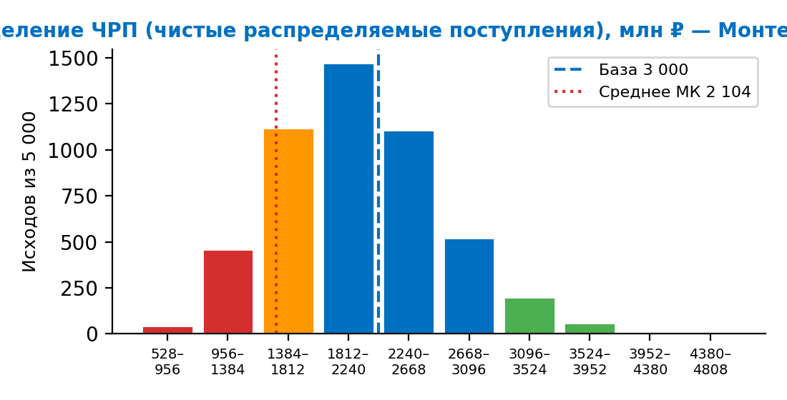
Анализ чувствительности (Sensitivity) (лист 26): ±20% по 8 драйверам. Топ-3 по влиянию на EBITDA 3 года: выручка (Δ = ±430 млн ₽, эластичность 20), маржа EBITDA (Δ = ±430 млн ₽), капитальные затраты (CAPEX). внутренняя норма доходности (IRR) чувствительна к выручке и мультипликатору выхода из-за опережающего паттерна выручки A+C (78% ЧРП в первые 2 года).

5. Стратегия выхода и каскад распределения
5.1. Каскад распределения W₃ (базовый)
Каскад W₃ — базовый вариант распределения в Public-версии модели. Три этапа обеспечивают приоритет возврата инвестору:
Этап | Описание | Инвестору | Продюсеру
1 | 1× ликвидационная привилегия (Liq Pref) | 1 250 млн ₽ | —
2 | Привилегированный купон 8% × 5 лет | 500 млн ₽ | —
3 | Каскад распределения остатка 60/40 | 750 млн ₽ | 500 млн ₽
 | Итого (Base) | 2 500 млн ₽ | 500 млн ₽
5.2. Сравнение вариантов каскада W₁–W₄
Модель рассчитана для четырёх вариантов каскада. Ниже — сравнительная диаграмма:
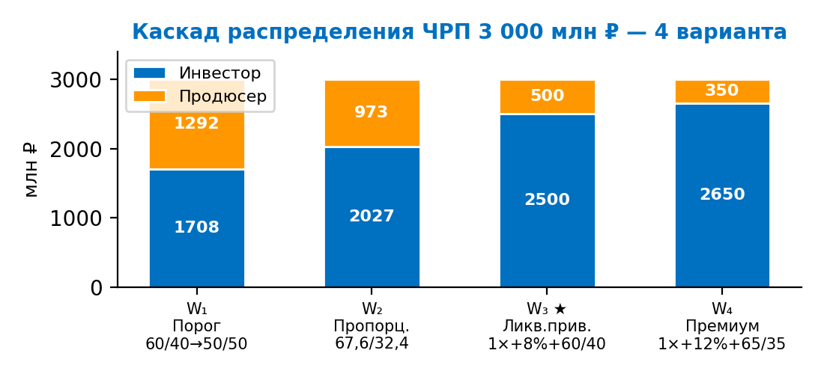
5.3. Маршруты выхода (7 сценариев)
Модель рассматривает 7 маршрутов выхода с вероятностно-взвешенной стоимостью предприятия (EV) = 6 038 млн ₽:
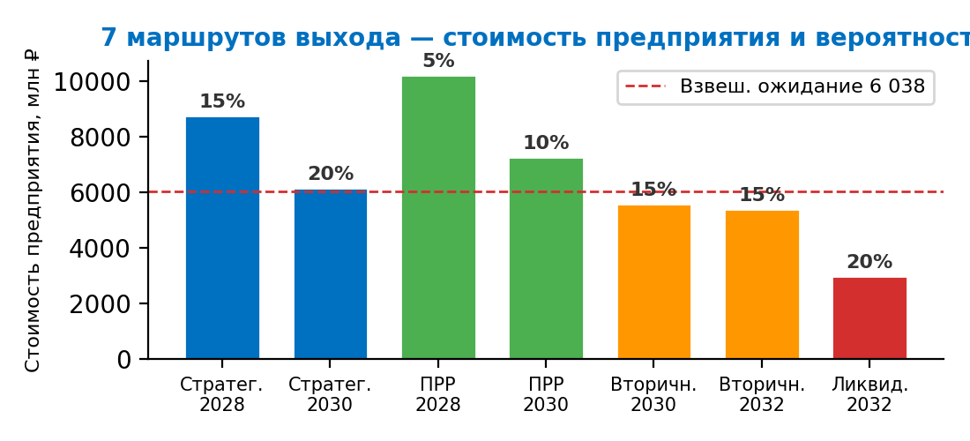
Выручка от реализации доли инвестора T₁ (Base) = 3 312 млн ₽. Средневзвешенная стоимость предприятия (взвешенная стоимость выхода) = 6 038 млн ₽.
6. Диапазон оценки стоимости
Оценка ТрендСтудио опирается на три метода, отражающих структурные различия подходов:
Метод | Стоимость (EV) 2030 | Роль
Дисконтированные денежные потоки (DCF, терм. стоимость 40% Гордон + 60% мультипликатор) | 1 815 млн ₽ | Нижняя граница (фундаментальная, ставка дисконтирования 19%)
Сравнительный (Comps, EV/EBITDA 8,9×) | 7 550 млн ₽ | Рыночная оценка (по аналогам)
Взвешенная стоимость выхода | 6 038 млн ₽ | Ожидаемая стоимость
Разрыв дисконтированные денежные потоки (DCF) и сравнительного метода = 5 735 млн ₽ — сумма 5 структурных компонентов:
1 | Горизонт обрезан на 2030. терминальная стоимость по модели Гордона сжимает 30-летнюю библиотеку в константу g=3%. При ставке дисконтирования 19% (WACC) денежный поток из хвостового окна обнуляется.
2 | Средневзвешенная стоимость капитала (WACC) 19% vs ставке дисконтирования покупателя 7–9%. Страновой premium РФ сжимает дисконтированные денежные потоки (DCF). Стратегический покупатель дисконтирует тот же поток по ставке 7–9%.
3 | Реальные опционы не моделируются. Франшизы, кросс-медиа (игры, мерч), международная копродукция — опционные доходы с асимметричным потенциалом роста = 0 в модели дисконтированных потоков.
4 | Двойное начисление исполнительного риска. ДДП уже содержит исполнительный риск через вероятностно-взвешенные денежные потоки. Метод аналогов оценивает «как будто всё реализовано».
5 | Капитальная цикличность после 2028. Проекция непрерывной деятельности (2029–2032) — снижение EBITDA без нового пайплайна. Метод аналогов не учитывает деградацию.
Практический вывод: справедливая оценка в диапазоне [1 815; 7 550], ближе к взвешенной стоимости выхода ≈ 6 038 млн ₽ при реализации базового сценария.
7. Ключевые риски (топ-5 из 30)
ID | Описание | Категория | Балл | Митигация
R17 | Дефицит чистый распределяемый поток (NDP): базовая доходность (IRR) = порог + 2 п.п. | Финансовый | 12 | Каскад W₃ (1× Liq Pref + 8% купон + 60/40), опция W₄
R03 | Срыв производственного графика ≥ 6 мес | Производство | 12 | Резерв 10%, страхование, 2 трека пост-продакшн
R08 | Отказ ФКП в грантовой поддержке | Регуляторный | 12 | Двойной трек заявок (ФКП + регионы + РФК)
R12 | Девальвация рубля > 25% | Рынок | 12 | визуальные эффекты (VFX) и постпродакшн в РФ, валютное хеджирование для платформ
R22 | Потеря ключевого режиссёра/продюсера | Операционный | 10 | Долгосрочные контракты, опционная программа (ESOP), вестинг 4 года
Полный реестр 30 рисков с тепловой картой 5×5 — лист 29_Risk_Register.
Disclaimer
Настоящий документ и прилагаемая финансовая модель предназначены исключительно для квалифицированных инвесторов и не являются публичной офертой, рекомендацией к инвестированию или предложением о совершении сделки в смысле ст. 435 ГК РФ.
Прошлая доходность не гарантирует будущих результатов. Все прогнозные показатели являются прогнозными оценками, основанными на допущениях, раскрытых в листе 02_Assumptions финансовой модели. Фактические результаты могут существенно отличаться от прогнозных в силу рыночных, регуляторных, операционных и иных факторов.
Стохастическая модель (метод Монте-Карло, N = 5 000) отражает диапазон возможных исходов при заданных распределениях параметров, а не прогноз. Ограничения модели: стационарность параметров, отсутствие макрошоков (санкции, пандемии), корреляции вне заданной матрицы, отсутствие моделирования процентов на внутригрупповые кредиты в публичной версии.
Расчётная модель охватывает исключительно кинопроизводственную деятельность холдинга. Фестивальное, образовательное и событийное направления требуют отдельного согласования и не включены в финансовые прогнозы.
Инвестиционное решение принимается инвестором самостоятельно на основании собственного анализа, включая привлечение независимых финансовых, юридических и налоговых консультантов. Холдинг «ТрендСтудио» не несёт ответственности за убытки, понесённые в результате использования данной информации.

